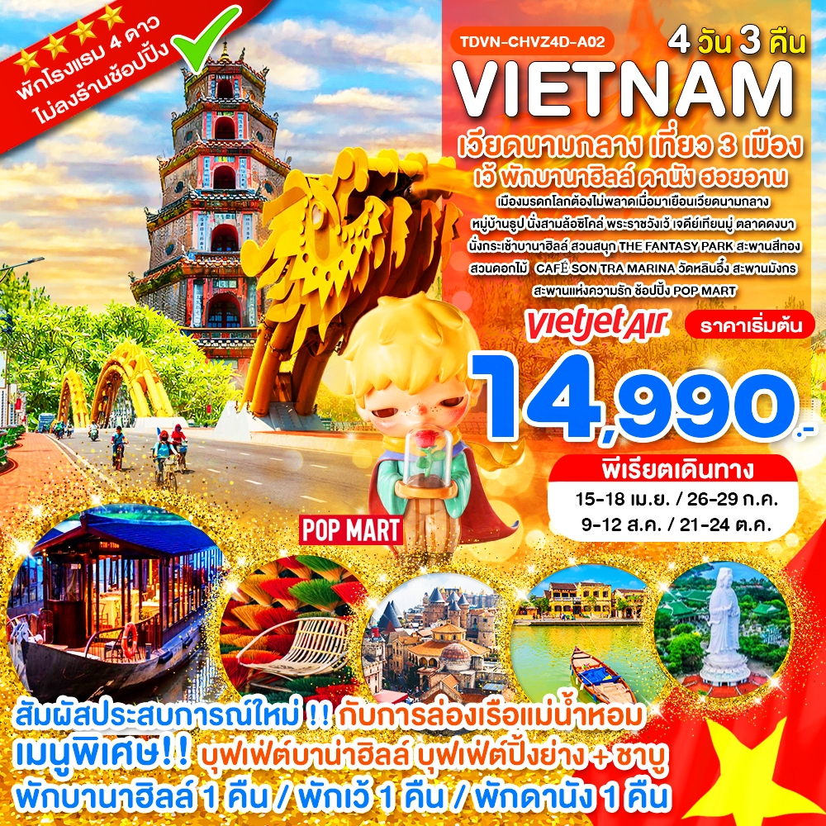
เวียดนามกลาง เที่ยว 3 เมือง
สัมผัสประสบการณ์ใหม่ !! กับการล่องเรือแม่น้ำหอม
พักบานาฮิลล์เว้ ดานัง เที่ยวเมืองเก่าฮอยอาน 4 วัน 3 คืน
พักบานาฮิลล์ 1 คืน / พักเว้ 1 คืน / พักดานัง 1 คืน
เมืองมรดกโลกต้องไม่พลาดเมื่อมาเยือนเวียดนามกลาง
หมู่บ้านธูป นั่งสามล้อซิโคล่ พระราชวังเว้ เจดีย์เทียนมู่ ตลาดดงบา
นั่งกระเช้าบานาฮิลล์ สวนสนุก The Fantasy Park สะพานสีทอง สวนดอกไม้
Café Son tra Marina วัดหลินอึ๋ง สะพานมังกร
สะพานแห่งความรัก ช้อปปิ้ง Pop Mart
พิเศษ!! ไม่ลงร้านช้อปปิ้ง บุฟเฟ่ต์บาน่าฮิลล์ บุฟเฟ่ต์ปิ้งย่าง + ชาบู
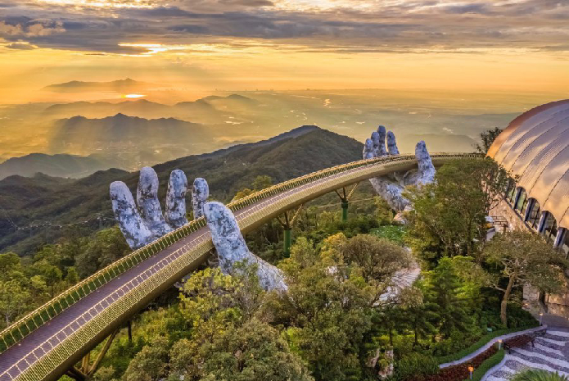
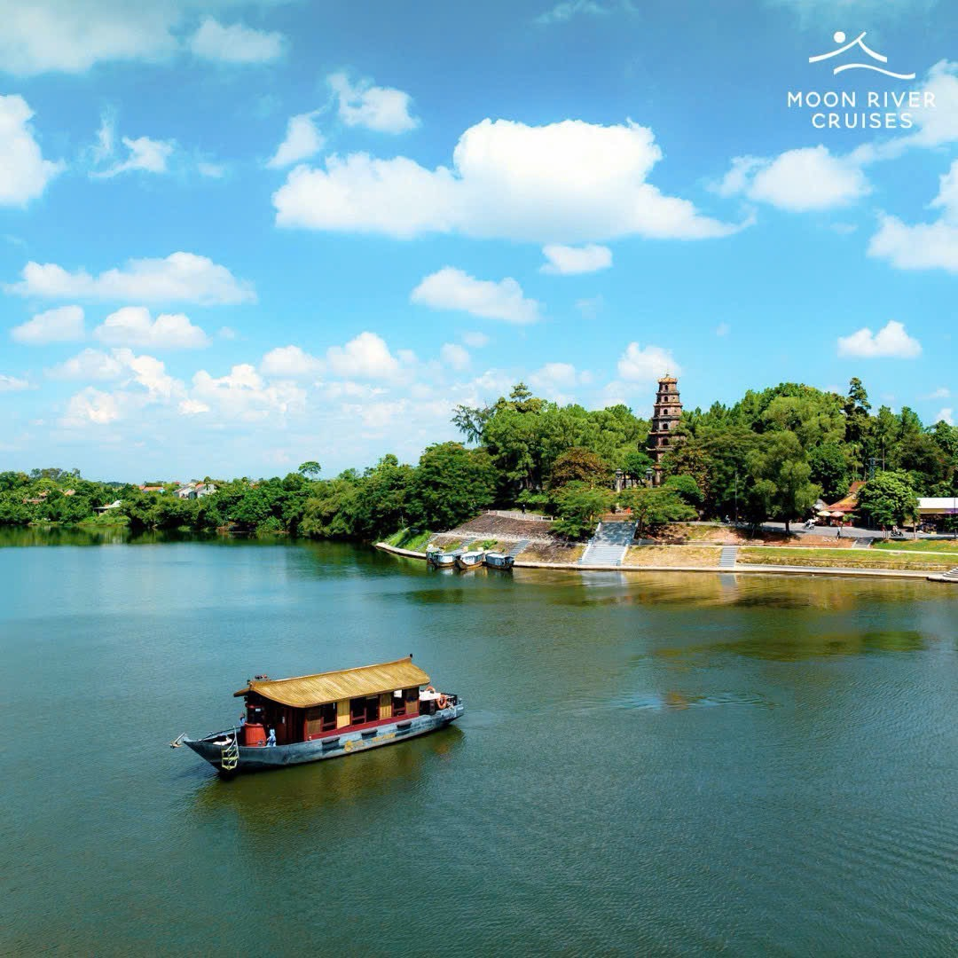
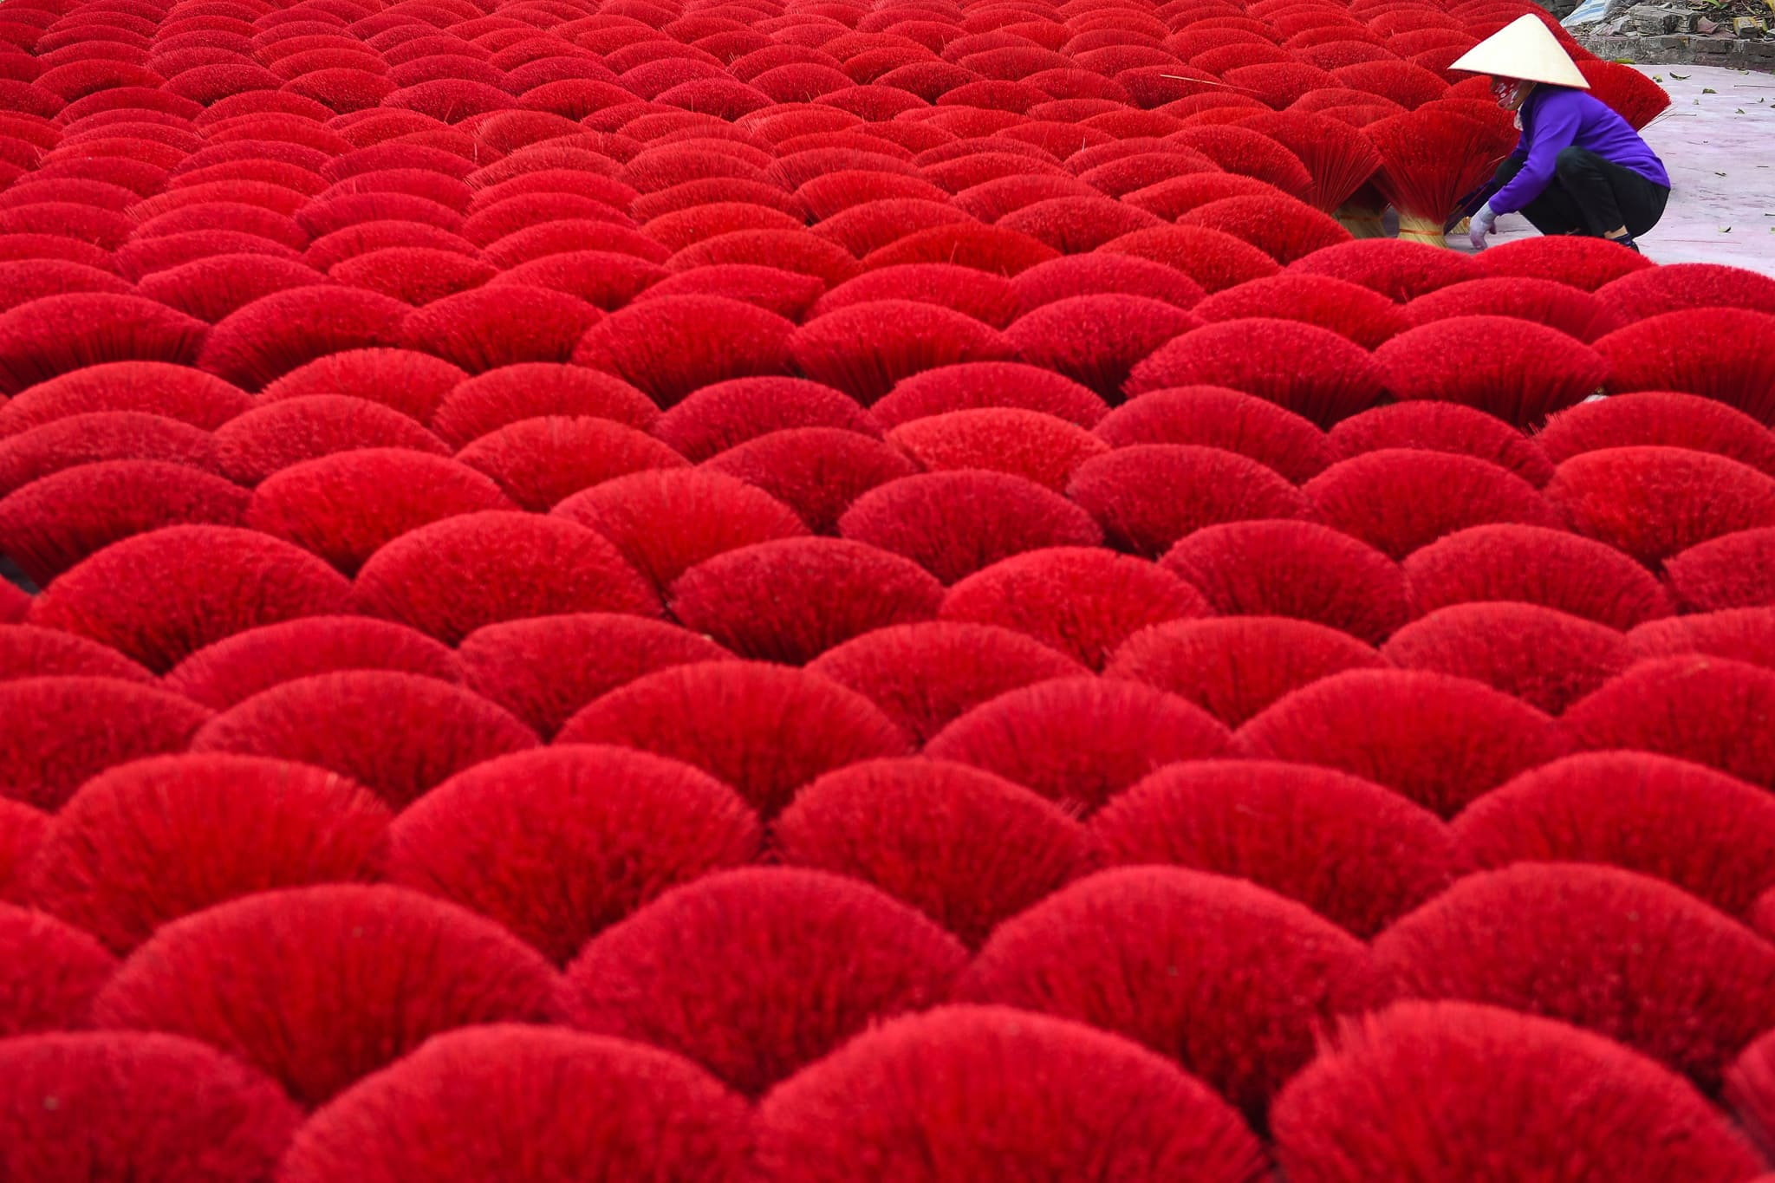

วันที่ | โปรแกรมทัวร์ | อาหาร |  |  | โรงแรม
วันที่ | โปรแกรมทัวร์ | เช้า | เที่ยง | เย็น | โรงแรม
1 | ท่าอากาศยานสุวรรณภูมิ – สนามบินดานัง – เมืองเว้ – เจดีย์เทียนมู่ – ตลาดดงบา – สัมผัสประสบการณ์ใหม่กับการล่องเรือแม่น้ำหอม + อาหารว่างบนเรือ - พักเมืองเว้ |  |  |  | PARKVIEW HOTEL หรือเทียบเท่า
2 | หมู่บ้านธูป - นั่งสามล้อซิโคล่ – พระราชวังเว้ – นั่งกระเช้าบานาฮิลล์ - สวนสนุก The Fantasy Park – สะพานสีทอง - สวนดอกไม้ - โซนใหม่ Eclipse Square – ช้อปปิ่ง Pop Mart – พักบานาฮิลล์ |  |  | บุฟเฟ่ต์ | MERCURE DANANG FRENCH VILLAGE BANA HILLS  หรือเทียบเท่า
3 | บานาฮิลล์ - เจ้าแม่กวนอิมหลินอึ๋ง - MARINA CAFÉ – หมู่บ้านกั๊มทาน – นั่งเรือกระด้ง – เมืองโบราณฮอยอัน - สะพานญี่ปุ่น - ศาลเจ้าโบราณ – สะพานแห่งความรักดานัง – สะพานมังกร - พักเมืองดานัง |  |  | บุฟเฟ่ต์ปิ้งย่าง + ชาบู | MAGNOLIA HOTEL  หรือเทียบเท่า
4 | สนามบินดานัง - ท่าอากาศยานสุวรรณภูมิ
** รายการทัวร์ข้างต้นอาจมีการเปลี่ยนแปลงตามความเหมาะสม **

โปรแกรมเดินทาง 4 วัน 3 คืน : โดยสายการบิน VIETJET AIR
เที่ยวบินที่ ดานัง กรุงเทพ
เทพ
เที่ยวบินที่ กรุงเทพ ดานัง
VZ 964 | 08.15 | 09.55 | VZ 965 | 10.40 | 12.25
เที่ยวบินเดินทาง และเวลาอาจมีการเปลี่ยนแปลง กรุณาสอบถามเที่ยวบินคอนเฟิร์มจากเจ้าหน้าที่ก่อนทุกครั้ง
อัตราค่าบริการ
วันเดินทาง | ราคาผู้ใหญ่  (พักห้องละ 2-3 ท่าน) | เด็กอายุต่ำกว่า 12 ปี (ไม่เสริมเตียง) | พักเดี่ยว | PNR
15-18 เม.ย.69 | 17,990 | 17,990 | 6,900 | BNCFW2
26-29 ก.ค.69 | 15,990 | 15,990 | 5,900 | 8SPP3H
9-12 ส.ค.69 | 14,990 | 14,900 | 5,900 | 4QVGGH
21-24 ต.ค.69 | 14,990 | 14,990 | 5,900 | V85PDB

อัตราค่าบริการสำหรับเด็กอายุไม่เกิน 2 ปี ณ วันเดินทางกลับ (Infant) ท่านละ 4,500 บาท
**ค่าบริการข้างต้นเฉพาะนักท่องเที่ยวถือพาสปอร์ตไทยเท่านั้น พาสปอร์ตต่างชาติชำระเพิ่ม 3,000 บาท**

วันแรก ท่าอากาศยานสุวรรณภูมิ – สนามบินดานัง – เมืองเว้ – เจดีย์เทียนมู่ – ตลาดดงบา –
สัมผัสประสบการณ์ใหม่กับการล่องเรือแม่น้ำหอม - อาหารว่างบนเรือ - พักเมืองเว้
05.00 น. คณะพร้อมกัน ณ ท่าอากาศยานสุวรรณภูมิ ชั้น 4 เคาน์เตอร์สายการบินเวียตเจ็ท (VZ) โดยมีเจ้าหน้าที่ของบริษัทฯคอยให้การต้อนรับ *กรุณาเผื่อเวลาในการเดินทางมายังสนามบิน เนื่องจากต้องใช้เวลาในการเช็คอิน สายการบินจะปิดให้ทำการเช็คอินก่อนเวลาบินประมาณ 1 ชั่วโมง*
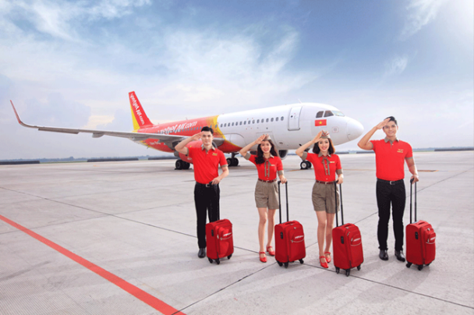
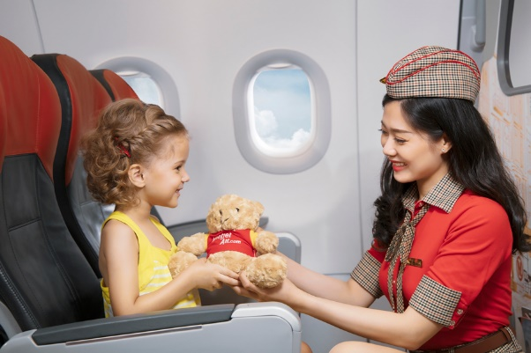

08.15 น. ออกเดินทางสู่ ท่าอากาศยานนานาชาติดานัง ประเทศเวียดนาม โดยสายการบิน เวียตเจ็ท (VZ) เที่ยวบินที่ VZ 964 **รวมน้ำหนักกระเป๋าสำหรับโหลดใต้ท้องเครื่อง 20 กก.และถือขึ้นเครื่องบินได้น้ำหนักไม่เกิน 7 กก. **
09.55 น. เดินทางถึง สนามบินดานัง ประเทศเวียดนาม ผ่านพิธีการตรวจคนเข้าเมืองเป็นที่เรียบร้อยแล้ว (เวลาท้องถิ่นที่เวียดนามเท่ากับประเทศไทย) จากนั้นเดินทางสู่ เมืองเว้ (Hue) เมืองที่มีความเจริญรุ่งเรืองในอดีต โบราณสถานอันงดงามและทรงคุณค่าวัฒนธรรมที่มีแบบฉบับของตนเอง เว้ จึงได้รับการยืนยันจาก องค์การยูเนสโกประกาศขึ้นทะเบียนให้เป็นมรดกโลกทางวัฒนธรรมในปี พ.ศ. 2536 ให้เป็นมรดกโลก WORLD HERITAGE 1 ใน 3 แห่งที่มีอยู่ในประเทศเวียดนาม (ใช้เวลาเดินทางประมาณ 2.30 ชั่วโมง)
เที่ยง รับประทานอาหาร ณ ภัตตาคาร (มื้อที่ 1)
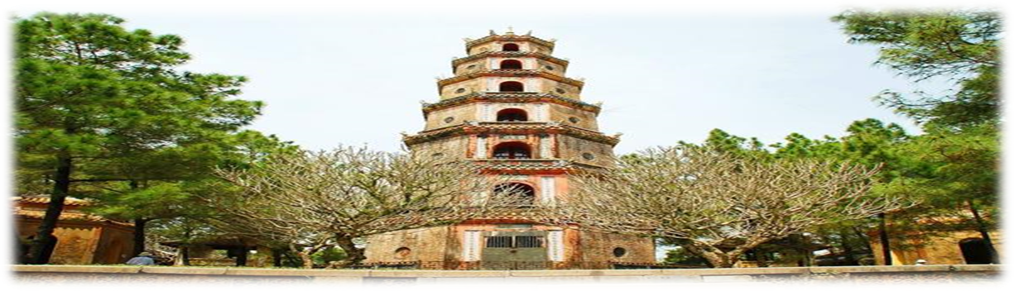
นำท่านชม เจดีย์เทียนมู่ (Thien Mu) ทรงเก๋งจีนแปดเหลี่ยมสูงลดหลั่นกัน 7ชั้นซึ่งแต่ละชั้นแทนภพต่างๆ ของพระพุทธเจ้า ตั้งเด่นอยู่ริมฝั่งแม่น้ำหอม จากนั้นอิสระช้อปปิ้งที่ ตลาด Dong Ba เป็นตลาดใหญ่ตั้งอยู่ริมฝั่งแม่น้ำหอมรอบนอกจะเป็นสินค้าของที่ระลึกเป็นส่วนมากด้านในเป็นของใช้ทั่วไป
นำท่าน สัมผัสประสบการณ์ใหม่ !! กับการล่องเรือแม่น้ำหอม ชมแหล่งกำเนิดของแม่น้ำหอมมาจากบริเวณต้นน้ำที่อุดมไปด้วยดอกไม้ป่าที่ส่งกลิ่นหอม เป็นแม่น้ำสายสั้นๆ พร้อมรับประทานอาหารว่างบนเรือ ระหว่างชมทัศนียภาพสองฝั่ง (ใช้เวลาล่องเรือโดยประมาณ 45-60 นาที)
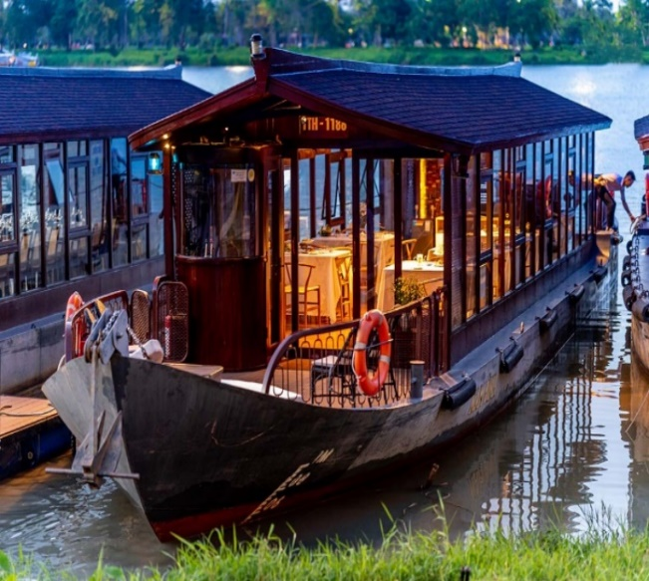
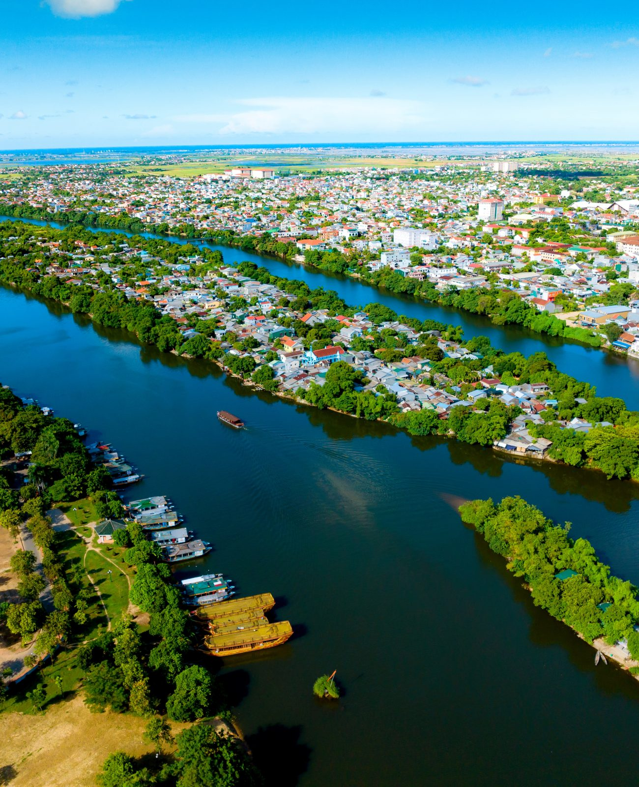
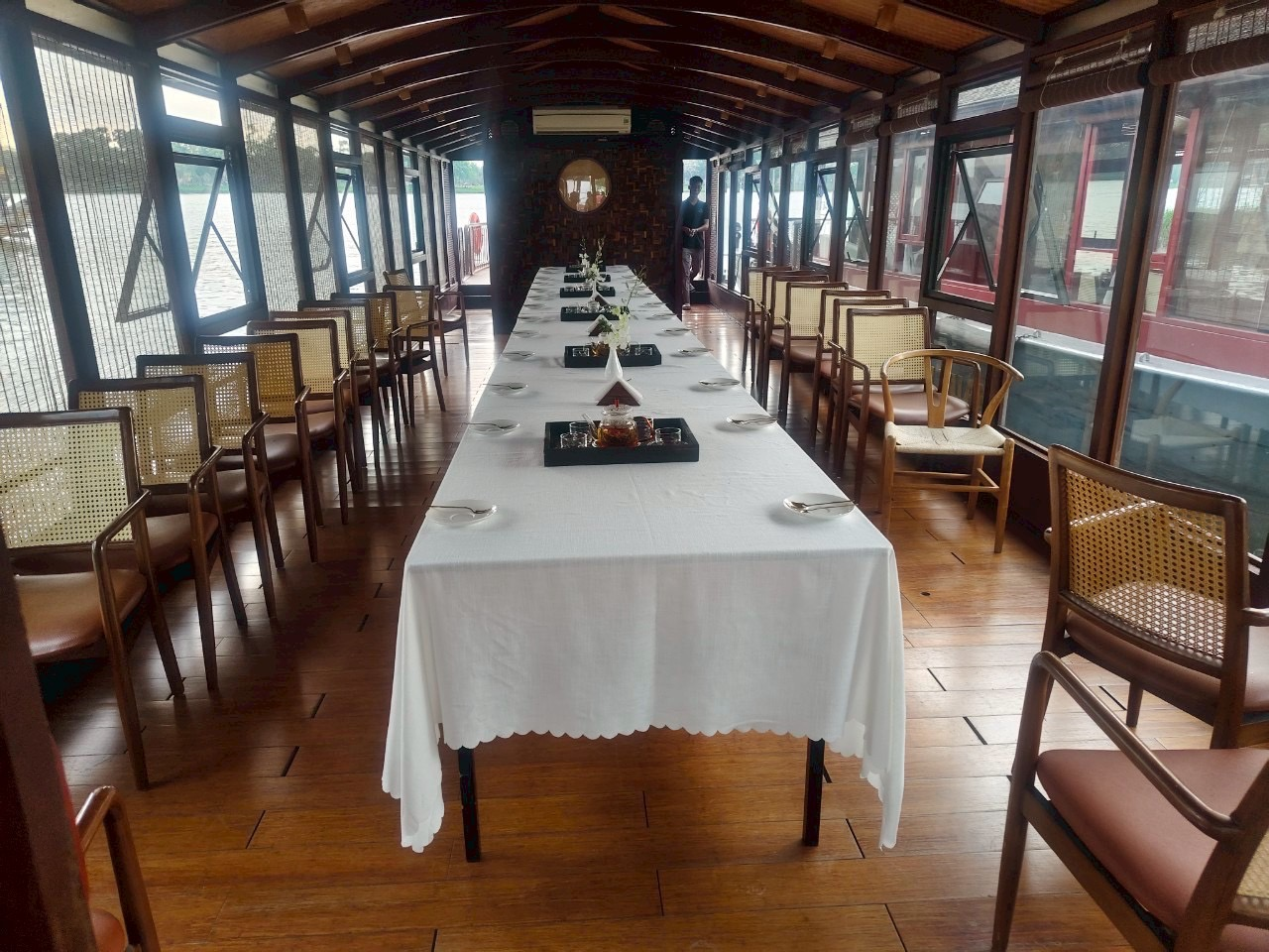
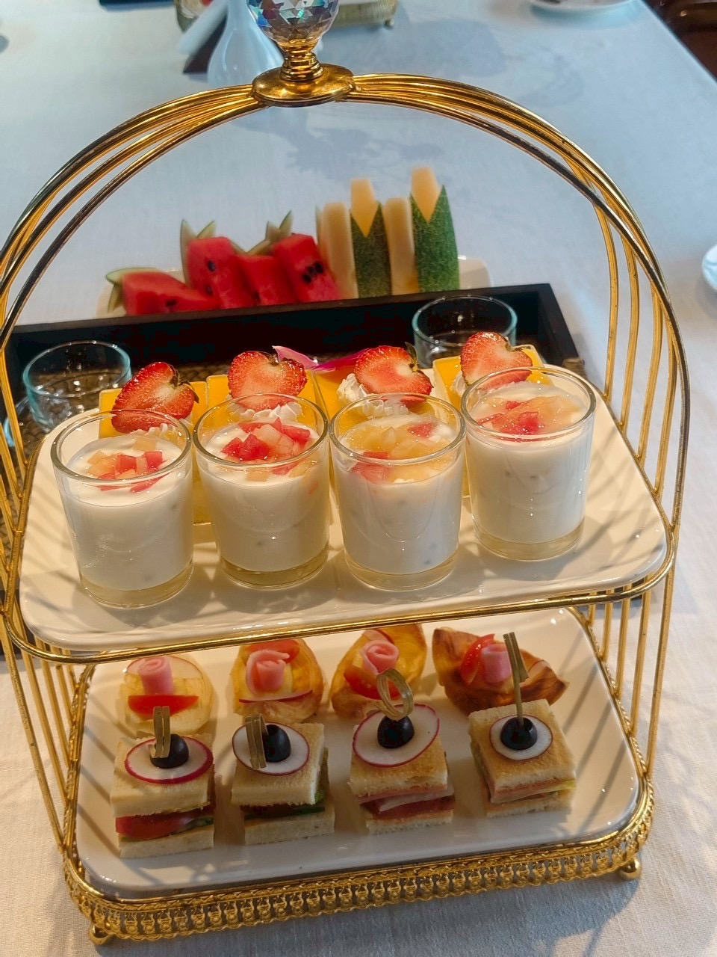
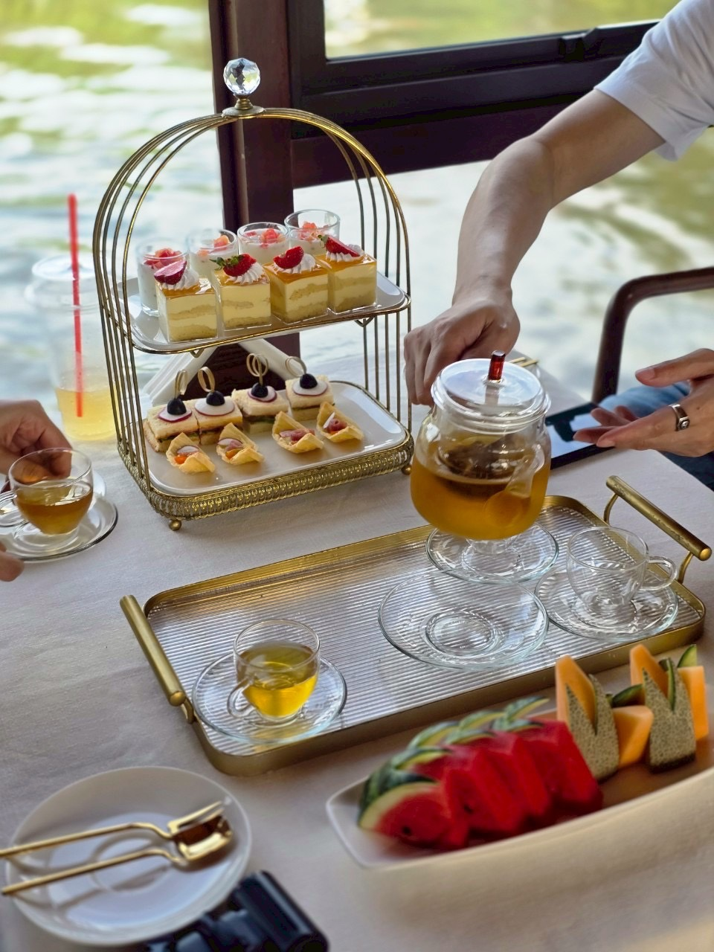

เย็น บริการอาหารค่ำ ณ ภัตตาคาร (มื้อที่ 2)
นำท่านเดินทางเข้าสู่ที่พัก PARKVIEW HOTEL 4 ดาว หรือเทียบเท่า

วันที่สอง หมู่บ้านธูป - นั่งสามล้อซิโคล่ – พระราชวังเว้ – นั่งกระเช้าบานาฮิลล์ - สวนสนุก The Fantasy Park –
สะพานสีทอง - สวนดอกไม้ - โซนใหม่ Eclipse Square – ช้อปปิ่ง Pop Mart – พักบานาฮิลล์
เช้า บริการอาหารเช้า ณ ห้องอาหารเช้าของโรงแรม (มื้อที่ 3)
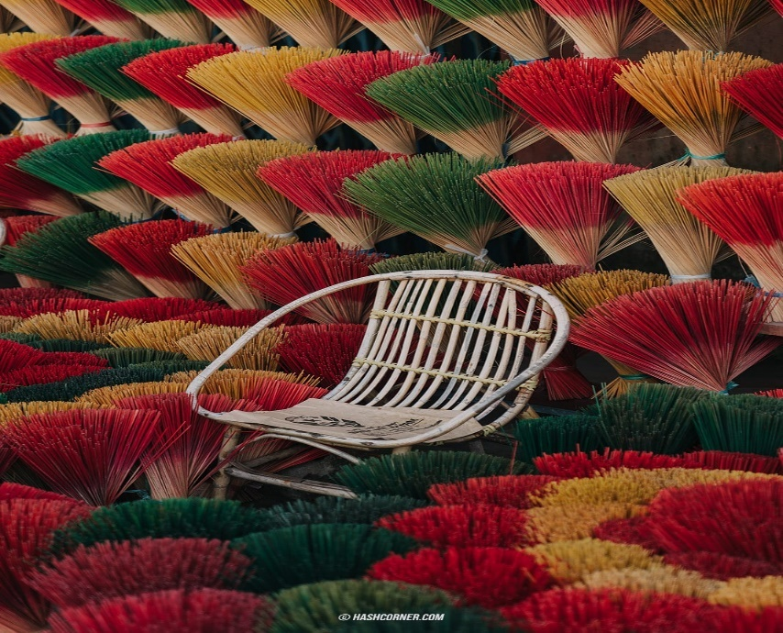
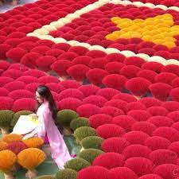
นำท่านเดินทางสู่ หมู่บ้านธูป (CO HOA VILLAGE) หมู่บ้านแห่งนี้มีชื่อว่าหมู่บ้านเก๋าเฮ่า เป็นหมู่บ้านเล็กๆที่ตั้งอยู่ในเมืองเว้โดยหมู่บ้านแห่งนี้มีชื่อเสียงในด้านการผลิตธูปหอมด้วยวิธีการแบบดั้งเดิม หมู่บ้านนี้มีการผลิตธูปหอมมาตั้งแต่สมัยราชวงศ์เหงียนเมื่อกว่า 300 ปีที่แล้ว โดยจุดเริ่มต้นมาจากชาวบ้านทำธูปไว้ใช้ในงานพิธีทางศาสนา ก่อนจะกลายเป็นอาชีพหลักจนถึงปัจจุบัน
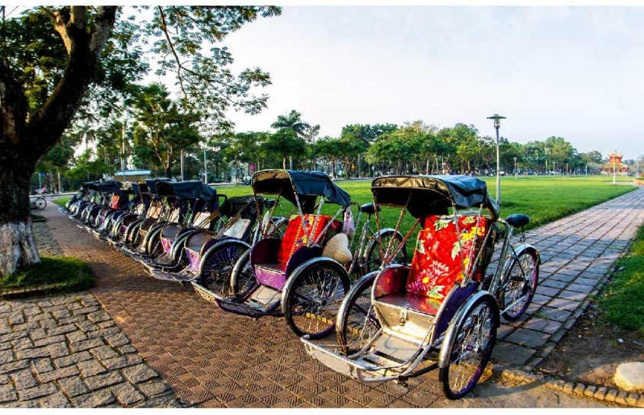
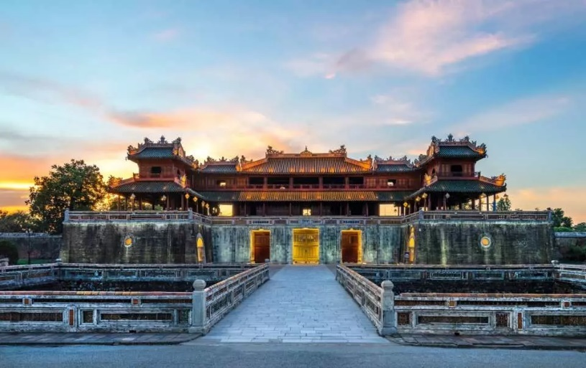
นำท่าน นั่งรถสามล้อซิโคล่ เยี่ยมชม พระราชวังหลวงของกษัตริย์ราชวงศ์เหวียน (ด้านนอกไม่รวมค่าเข้าพระราชวังเว้) พระราชวังแห่งนี้สร้างขึ้นในปี พ.ศ. 2348 ในสมัยยาลองเคยเป็นที่ประทับของพระมหากษัตริย์ราชวงศ์เหวียน13 พระองค์ พระราชวังแห่งนี้ตั้งอยู่ใจกลางเมืองเป็นมรดกตกทอดอันยิ่งใหญ่และงดงามแห่งนี้ได้ถูกสร้างขึ้นตามแบบแผนความเชื่อของจีน (ไม่รวมค่าทิปคนขับรถสามล้อ)

เที่ยง รับประทานอาหาร ณ ภัตตาคาร (มื้อที่ 4)
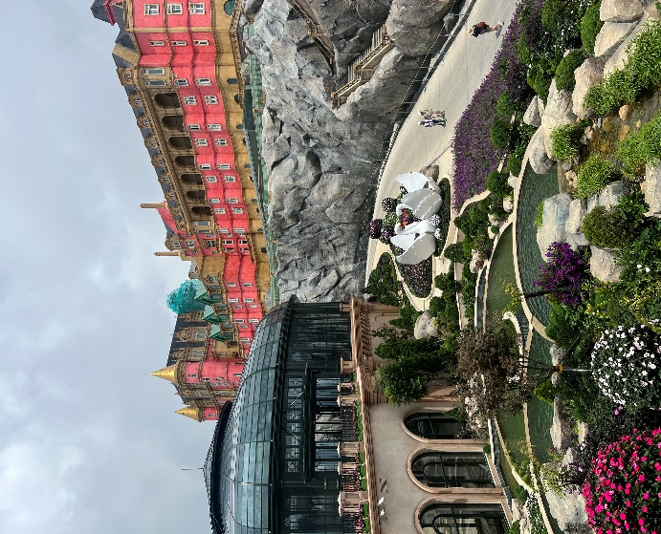
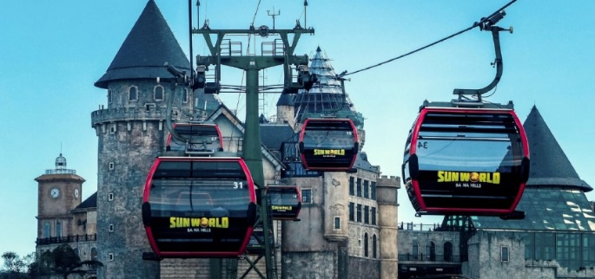
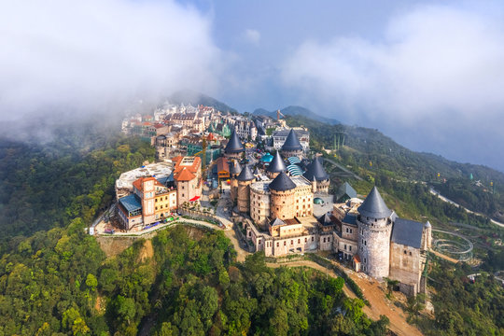
นำท่านเดินทางสู่เมืองตากอากาศขึ้นชื่อแห่งดานัง บานาฮิลล์ บานาฮิลล์เป็นแหล่งท่องเที่ยวตากอากาศมาตั้งแต่สมัยสงครามโลกครั้งที่ 1 โดยได้เกิดแนวคิดการสร้างบ้านพักและโรงแรมจากชาวฝรั่งเศส ในสมัยอาณานิคมตั้งแต่ปี 1919 หลังจากจบสงครามฝรั่งเศสได้พ่ายแพ้และเดินทางออกจากเวียดนามเพื่อกลับประเทศ ทำให้บานาฮิลล์ถูกทิ้งร้างมาเป็นเวลานาน ปัจจุบันรัฐบาลเวียดนามได้กลับมาบูรณะเป็นเมืองท่องเที่ยวตากอากาศแห่งนี้อีกครั้งในปี 2009 พร้อมกับได้มีการสร้างกระเช้าลอยฟ้า ที่มีความสูงถึง 5,801 จากระดับน้ำทะเล เพื่อใช้เป็นเส้นทางสำหรับขึ้นไปยังยอดเขาเดินทางถึงบานาฮิลล์ นำท่านขึ้น กระเช้าลอยฟ้า ที่มีความสูงถึง 5,801 จากระดับน้ำทะเล เพื่อเดินทางขึ้นไปยังยอดเขาบานาฮิลล์ นำท่านชม สะพานสีทอง หรือ GOLDEN BRIDGE แหล่งท่องเที่ยวใหม่ล่าสุดซึ่งอยู่บนเขาบาน่าฮิลส์ เป็นสะพานสีทองทอดยาวโดยมีมือ 2 ข้างอุ้มไว้ ตั้งอยู่ในตำแหน่งที่โดดเด่นเห็นชัด สวยงามเป็นอีกจุดท่องเที่ยวนึงที่ได้รับความนิยมเป็นอย่างมาก ท่านสามารถถ่ายรูปภาพวิวเขาบาน่าฮิลล์ในวิวพาโนรามา 360 องศา ได้อย่างเต็มอิ่ม จากนั้นเดินเที่ยวชม สวนดอกไม้สไตล์ฝรั่งเศส ที่มีดอกไม้หลากหลายพันธุ์ถูกจัดเป็นสัดส่วนอย่างสวยงาม ที่มีมุมถ่ายรูปน่ารักๆ ให้ท่านได้เลือกถ่ายได้ตามใจชอบ จากนั้นอิสระให้ท่านเล่น (ราคาทัวร์รวมค่าเครื่องเล่นภายในสวนสนุกทุกเครื่องเล่น ยกเว้นพิพิธภัณฑ์หุ่นขี้ผึ้ง โรงป่มไวน์ และเครื่องเล่นที่ใช้ระบบหยอดเหรียญ) ซึ่งมีเครื่องเล่นหลากหลายรูปแบบ เช่น ท้าทายความมันส์ของหนัง 4D ระทึกขวัญกับบ้านผีสิง เกมส์สนุกๆ เครื่องเล่นเบาๆ รถไฟเหาะ หรือจะเลือกช้อปปิ้งของที่ระลึกของสวนสนุก ให้ท่านเพลิดเพลินไปกับบาน่าฮิลล์ โซนใหม่ Eclipse Square ตามอัธยาศัย หรือช้อปปิ่ง Pop Mart ตามอัธยาศัย
ค่ำ รับประทานอาหาร ณ ภัตตาคาร (มื้อที่ 5) เมนูบุฟเฟ่ต์อาหารนานาชาติบนบาน่าฮิลล์
นำทุกท่านเข้าสู่ที่พัก MERCURE DANANG FRENCH VILLAGE BANA HILLS
***ห้องพักบนบาน่าฮิลล์ไม่มีห้องพักสำหรับ 3 ท่าน / มีห้องสำหรับ 2 ท่านหรือพักเดี่ยวเท่านั้น
1.FAMILY BUNG เตียง 2 ชั้น 2 เตียง หากพัก 3 ท่าน เพิ่ม 1,500 บาท / ห้อง
ห้อง FAMILY มีจำกัดกรุณาสอบถามก่อนการจอง
2.เด็กตำกว่า 7 ปี และสูงไม่เกิน 120 เมตร พักกับผู้ใหญ่ 2 ท่าน ไม่เสริมเตียง ไม่มีค่าใช้จ่ายเพิ่ม
หากต้องการพักเดี่ยว บนบาน่าฮิลล์อย่างเดียว เพิ่ม 3,500 บาท / ห้อง
***วันที่พักบนบาน่าฮิลล์อาจจะมีสลับคืนพักแต่โปรแกรมทุกอย่างเหมือนเดิม***

วันที่สาม บานาฮิลล์ – เจ้าแม่กวนอิมหลินอึ๋ง - MARINA CAFÉ – หมู่บ้านกั๊มทาน – นั่งเรือกระด้ง –
เมืองโบราณฮอยอัน - สะพานญี่ปุ่น - ศาลเจ้าโบราณ – บ้านโบราณ - สะพานแห่งความรักดานัง
– สะพานมังกร - พักเมืองดานัง
เช้า บริการอาหารเช้า ณ ห้องอาหารเช้าโรงแรม (มื้อที่ 6)
ได้เวลาอันสมควรนำท่านเช็คเอ้าท์และนั่งกระเช้าลงมาเพื่อเดินทางต่อ
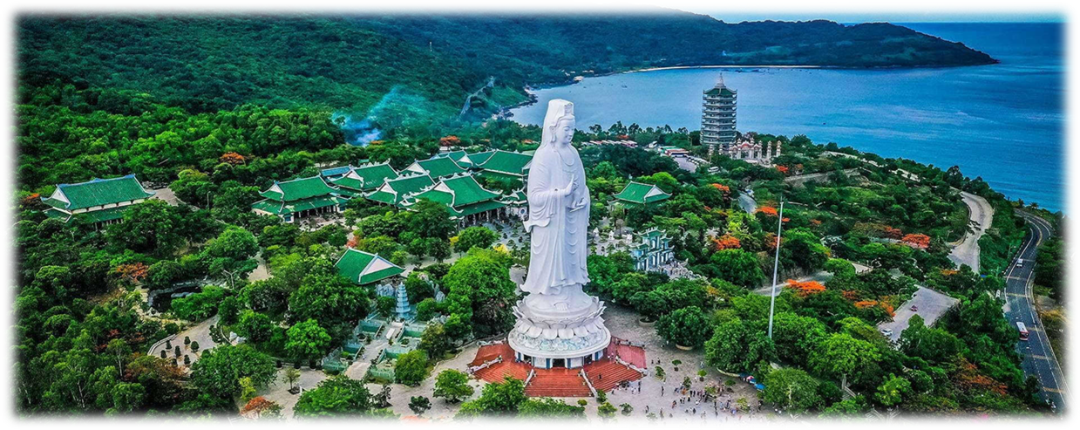
นำท่านเดินทางสู่ วัดหลินอึ๋ง นมัสการ เจ้าแม่กวนอิมหลินอึ๋ง แกะสลักด้วยหินอ่อนสูงใหญ่ยืนโดดเด่นสูงที่สุดในเวียดนาม ซึ่งมีทำเลที่ตั้งดี หันหน้าออกสู่ทะเลและด้านหลังชนภูเขา ตั้งอยู่บนฐานดอกบัวสง่างาม หลินอึ๋งมีความหมายว่าสมปรารถนาทุกประการ
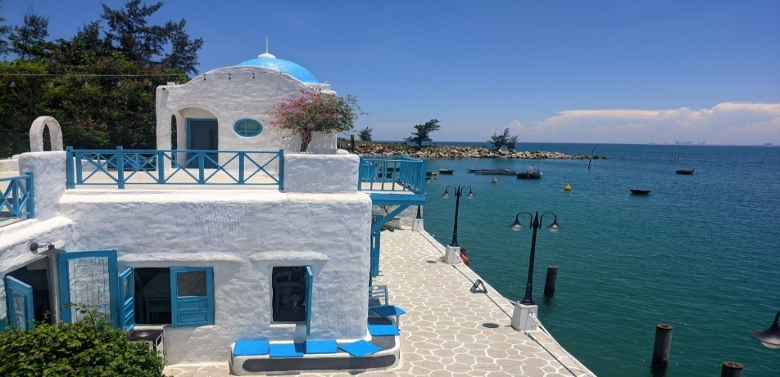
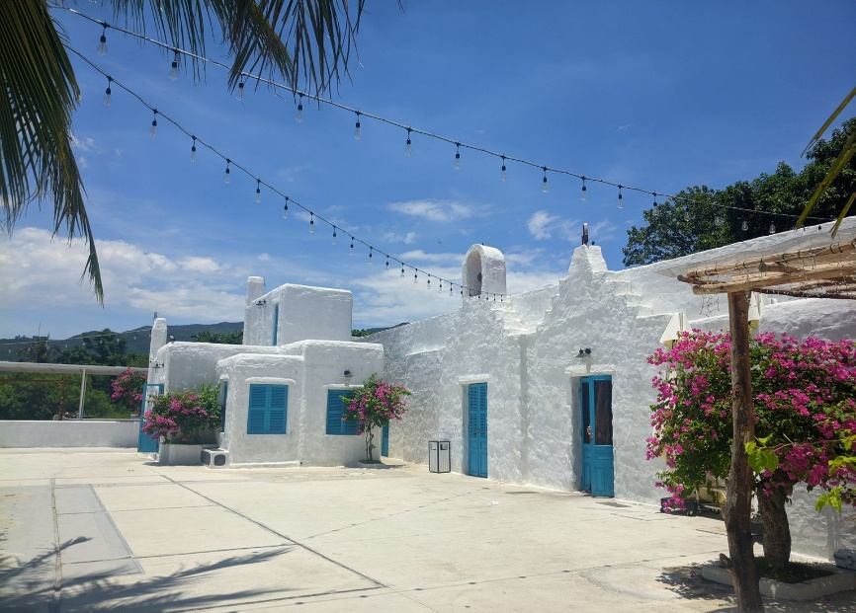
นำท่านเดินทางสู่ MARINA CAFÉ คาเฟ่ริมทะเลบรรยากาศดีเหมาะกับสายถ่ายรูป ตัวร้านตกแต่งด้วยโทนสีฟ้า-ขาวสบายตามีลมทะเลพัดเย็นๆมาพร้อมกับมุมถ่ายภาพที่หลากหลายห้ามพลาดเลยทีเดียว (ไม่รวมค่าบริการอาหารและเครื่องดื่ม ) หมายเหตุ !! กรณีคาเฟ่ปิด หรือไม่พร้อมให้บริการ ทางบริษัทขอสงวนสิทธิ์นำท่านเดินทางสู่ร้านกาแฟแห่งใหม่โดยที่ไม่ต้องแจ้งให้ ทราบล่วงหน้า

เที่ยง รับประทานอาหาร ณ ภัตตาคาร (มื้อที่ 7)
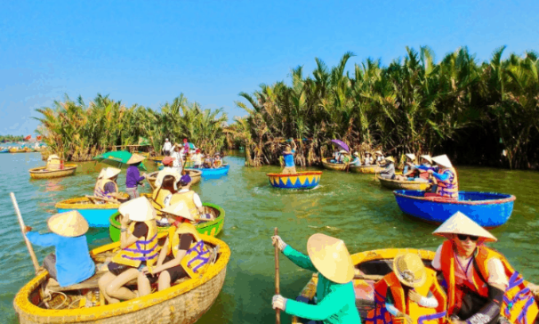
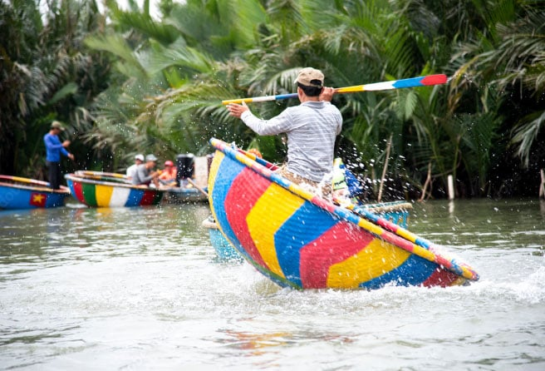
นำท่านชม หมู่บ้านแกะสลักหินอ่อน ซึ่งเป็นหมู่บ้านแห่งหนึ่งอยู่ในตัวเมืองดานังที่มีชื่อเสียงโด่งดังไปทั่วโลกในเรื่องงานฝีมือ การแกะสลักหินอ่อน หินหยก ท่านสามารถบันทึกภาพหรือซื้องานแกะสลักเหล่านี้เพื่อเอากลับไปเป็นของฝาก หรือซื้อกลับไปเป็นของประดับในบ้าน นำท่านเดินทางสู่ หมู่บ้านกั๊มทาน สนุกสนานไปกับกิจกรรม!! นั่งเรือกระด้ง Cam Thanh Water Coconut Village หมู่บ้านเล็กๆในเมืองฮอยอันตั้งอยู่ในสวนมะพร้าวริมแม่น้ำ ในอดีตช่วงสงครามที่นี่เป็นที่พักอาศัยของเหล่าทหาร อาชีพหลักของคนที่นี่คืออาชีพประมง ระหว่างการล่องเรือท่านจะได้ชมวัฒนธรรมอันสวยงาม ชาวบ้านจะขับร้องเพลงพื้นเมือง ผู้ชายกับผู้หญิงจะหยอกล้อกันไปมานำที่พายเรือมาเคาะกันเป็นจังหวะดนตรีสุดสนุกสนาน (ราคาทัวร์ไม่รวมค่าทิปคนพายเรือ)
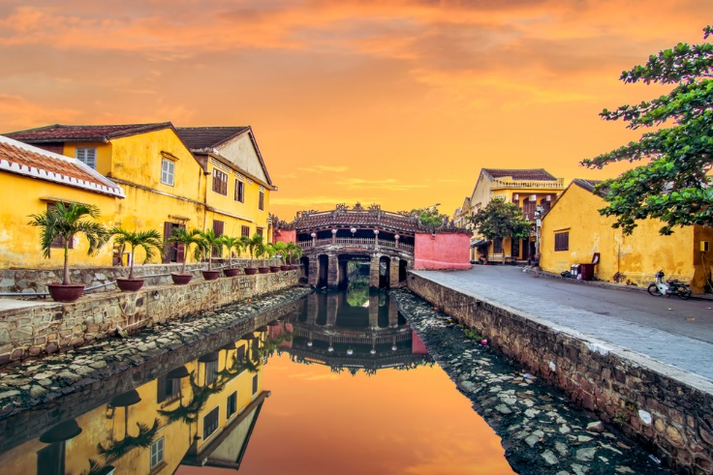
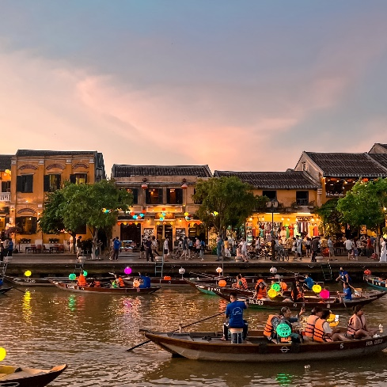
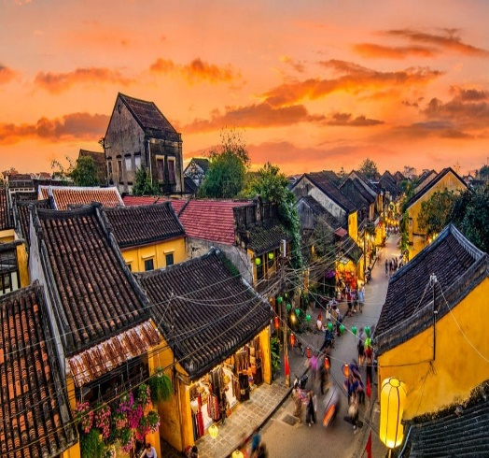
จากนั้นเดินทางสู่ เมืองโบราณฮอยอัน ตั้งอยู่บนฝั่งแม่น้ำทูโบน ใกล้ชายฝั่งทะเล และเป็นท่าเรือเก่าที่เจริญรุ่งเรืองมากในชื่อไฟโฟฮอยอันเป็นศูนย์กลางสำคัญของการแลกเปลี่ยนวัฒนธรรมระหว่างตะวันออกกับตะวันตก ต่อมาเมื่อฮอยอันได้รับความเสียหายจากการสู้รบและแม่น้ำตื้นเขิน เมืองท่าจึงไปสร้างขึ้นที่เมืองดานังแทน ทำให้ฮอยอันในปัจจุบันสงบเงียบ มีสภาพบ้านเรือนที่สวยงาม สร้างด้วยไม้มีประตูแกะสลักและห้องโปร่งๆ จนองค์การยูเนสโกและรัฐบาลโปแลนด์ได้ริเริ่มให้ ทุนทำโครงการบูรณะ เพื่อปกป้องเขตเมืองเก่าและอนุสรณ์ทางประวัติศาสตร์ของเวียดนาม นำท่านชม สะพานญี่ปุ่น ที่สร้างโดยชาวญี่ปุ่น เป็นรูปทรงโค้ง มีหลังคามุงกระเบื้องสีเขียวและเหลืองเป็นลอนคลื่น ตรงกลางสะพานมีเจดีย์ทรง นำท่านขอพร ศาลเจ้าโบราณ เป็นศาลเจ้าที่เก่าแก่ของเมืองฮอยอัน สี่เหลี่ยมจัตุรัส ซึ่งสร้างเชื่อมเขตชาวญี่ปุ่นกับชาวจีน บ้านประจำตระกูลที่สร้างขึ้นเมื่อพ.ศ.2335 อยู่บนถนนตรันฝู เป็นที่พบปะของผู้คนที่อพยพมาจากฟุกเกี้ยนที่มีแซ่เดียวกัน นำชม บ้านโบราณ ซึ่งเป็นชื่อเจ้าของบ้านเดิมชาวเวียดนามที่มีฐานะดี ชมบ้านไม้ที่เก่าแก่และสวยงามที่สุดของเมืองฮอยอัน สร้างมากว่า 200 ปี ปัจจุบันได้รับการอนุรักษ์ไว้เป็นอย่างดี และยังเป็นที่อยู่อาศัยของทายาทรุ่นที่เจ็ดของตระกูล การออกแบบตัวอาคารเป็นการผสมผสานระหว่างอิทธิพลทางสถาปัตยกรรมของจีน ญี่ปุ่น และเวียดนาม ด้านหน้าอาคารติดถนนเหวียนไทฮ็อกทำเป็นร้านบูติค ด้านหลังติดถนนอีกสายหนึ่งใกล้แม่น้ำทูโบนมีประตูออกไม้ สามารถชมวิวทิวทัศน์และเห็นเรือพายสัญจรไปมาในแม่น้ำทูโบนได้เป็นอย่างดี อิสระให้ท่านเดินชมเมือง ซื้อของที่ระลึก ร้านค้าขายของที่ระลึกก็จะตั้งอยู่ในบ้านโบราณ ยิ่งเดินชมเมืองก็จะรู้สึกว่าเมืองนี้มีเสน่ห์มาก บ้านเก่าโบราณมีลักษณะเฉพาะ รวมไปถึงได้รับอิทธิพลจากจีนและญี่ปุ่น ซึ่งได้รับการอนุรักษ์ไว้เป็นอย่างดี ผสมผสานกันอย่างน่าตื่นตาทั้งบ้านเรือน วัดวาอาราม เจดีย์ ศาลาประชมคม ศาลเจ้า บ้านประจำตระกูล และร้านค้าต่างๆ
เย็น บริการอาหารค่ำ ณ ภัตตาคาร (มื้อที่ 8) เมนูพิเศษ บุฟเฟ่ต์ปิ้งย่าง + ชาบู
นำท่านชม สะพานแห่งความรักดานัง เป็นสะพานที่ประดับตกแต่งด้วยรูปหัวใจและทำให้เห็นวิว สะพานมังกร อย่างชัดเจนอีกหนึ่งที่เที่ยวแห่งใหม่ สะพานที่มีที่มีความยาว 666 เมตร ความกว้างเท่าถนน 6 เลน ด้วยงบประมาณราคาเกือบ 1.5 ล้านล้านดอง เชื่อมต่อสองฟากฝั่งของแม่น้ำฮัน เปิดให้บริการเมื่อ 29 มีนาคม พ.ศ. 2556 เนื่องในโอกาสฉลองครบรอบ 38 ปี แห่งอิสรภาพของเมืองดานัง ซึ่งสะพานมังกรแห่งนี้เป็น LANDMARK แห่งใหม่ของเมืองดานัง ซึ่งมีรูปปั้นที่มีหัวเป็นมังกรและหางเป็นปลาพ่นน้ำ
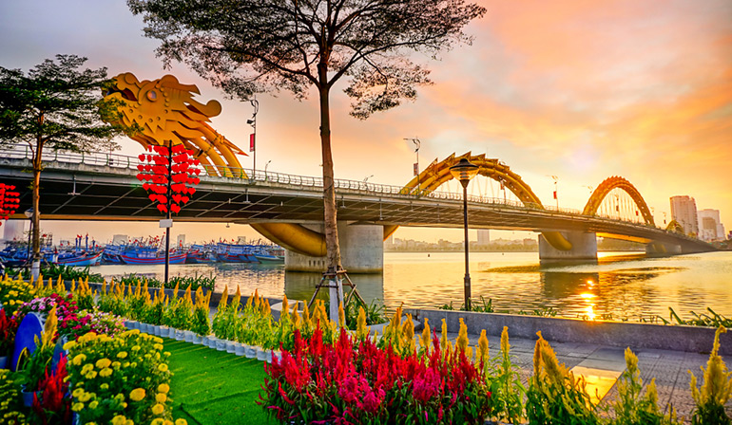
นำท่านเดินทางเข้าสู่ที่พัก MAGNOLIA HOTEL 4 ดาว หรือเทียบเท่า
วันที่สี่ สนามบินดานัง - ท่าอากาศยานสุวรรณภูมิ
เช้า บริการอาหารเช้า ห้องอาหารเช้าโรงแรม (มื้อที่ 9)
ได้เวลาสมควรนำท่านเดินทางสู่ สนามบินดานัง
10.40 น. ออกเดินทางสู่ ท่าอากาศยานสุวรรณภูมิ โดยสายการบิน เวียตเจ็ท (VZ) เที่ยวบินที่ VZ 965
12.25 น. เดินทางถึง ท่าอากาศยานสุวรรณภูมิ โดยสวัสดิภาพ พร้อมความประทับใจมิรู้ลืม
บริษัทขอสงวนสิทธิ์ : รายการทัวร์สามารถเปลี่ยนแปลงได้ตามความเหมาะสม เนื่องจากสภาวะอากาศ, การเมือง, สายการบิน เป็นต้น โดยมิต้องแจ้งให้ทราบล่วงหน้า จึงขอสงวนสิทธิ์ในการปรับเปลี่ยนเวลาท่องเที่ยวตามสถานที่ในโปรแกรมการเดินทาง
**สำคัญ**สำเนาหน้าพาสปอร์ตผู้เดินทาง (จะต้องมีอายุเหลือมากกว่า 6 เดือน หรือ 180 วัน ก่อนหมดอายุนับจากวันเดินทางไป-กลับ) **กรุณาตรวจสอบก่อนส่งให้บริษัทมิฉะนั้นทางบริษัทจะไม่รับผิดชอบกรณีพาสปอร์ตหมดอายุ ** กรุณาส่งพร้อมพร้อมหลักฐานการโอนเงินมัดจำ
เงื่อนไขการให้บริการ
- กรุณาทําการจองล่วงหน้าก่อนเดินทางอย่างน้อย 45 วัน พร้อมชําระเงินมัดจํา ท่านละ 5,000 บาท/ท่าน และชําระส่วนที่เหลือ 30 วัน ก่อนการเดินทาง กรณีวันเดินทางน้อยกว่า 30 วัน หรือ ราคาทัวร์พิเศษต้องชําระค่าทัวร์เต็มจํานวน 100% เท่านั้น
- คณะผู้เดินทางจำนวน 25 ท่านขึ้นไปจึงออกเดินทาง ในกรณีที่มีผู้เดินทางไม่ถึง 25 ท่าน ขอสงวนสิทธิ์เลื่อนวันเดินทาง หรือ ยกเลิกการเดินทาง โดยทางบริษัทจะแจ้งให้ท่านทราบล่วงหน้า 10 วันก่อนการเดินทาง
- กรณีเลื่อน หรือยกเลิกการออกเดินทาง โดยทางบริษัทจะทำการแจ้งให้ท่านทราบล่วงหน้าก่อนการเดินทาง 15 วัน
หรือขอสงวนสิทธิในการปรับราคาค่าบริการเพิ่ม กรณีที่มีผู้เดินทางไม่ถึงตามจํานวนที่กําหนด ทางบริษัทฯ ขอสงวนสิทธิ์ในการเลื่อนการเดินทาง หรือเปลี่ยนแปลงอัตราค่าบริการ (ปรับราคาเพิ่มขึ้น เพื่อให้คณะได้ออกเดินทาง ตามความต้องการ) โดยทางบริษัทจะทำการแจ้งให้ท่านทราบก่อนล่วงหน้า
- ท่านที่ต้องออกบัตรโดยสารภายในประเทศ (ตั๋วเครื่องบิน, รถทัวร์, รถไฟ) กรุณาติดต่อเจ้าหน้าที่ของบริษัทฯ ก่อนทุก
ครั้ง มิฉะนั้นทางบริษัทจะไม่รับผิดชอบใดๆ ทั้งสิ้น เนื่องจากสายการบินอาจมีการปรับเปลี่ยนไฟล์ท หรือ เวลาบิน โดยไม่แจ้งให้ทราบล่วงหน้า
- เงื่อนไขกรมธรรม์เป็นไปตามเงื่อนไขของบริษัทฯประกันเป็นผู้พิจารณา
- หากมีสถานที่หรือร้านค้าที่ไม่สามารถเปิดให้บริการได้ภายหลัง โปรแกรมอาจมีการเปลี่ยนแปลงได้ตามความเหมาะสม โดยไม่แจ้งให้ทราบล่วงหน้า โดยส่วนนี้ทางบริษัทจะคำนึงถึงประโยชน์ของลูกค้าเป็นสำคัญ หากกรณีที่จำเป็นจะต้องมีค่าใช้จ่ายเพิ่ม ทางบริษัทจะแจ้งให้ทราบล่วงหน้า
- กรณีพัก 3 ท่าน/ห้อง ทางโรงแรมจะทำการเสริมเตียงให้เท่านั้น การเสริมเตียงจะขึ้นอยู่กับนโยบายของโรงแรมนั้นๆ (บางโรงแรมใช้เตียง SGL ในการเสริมเตียง บางโรงแรมจะใช้ฟูกในการเสริมเตียง) กรณีที่ห้อง TRP เต็ม ทางบริษัทอาจจะต้องปรับไปนอนห้องพักสำหรับ 1 ท่าน 1 ห้องและสำหรับ 2 ท่าน 1 ห้อง โดยท่านจะต้องชำระค่าห้องพักเดี่ยว
- โปรแกรมอาจมีการเปลี่ยนแปลงได้ตามความเหมาะสม โดยไม่ต้องแจ้งให้ทราบล่วงหน้า
อัตราค่าบริการนี้รวม
- ค่าบัตรโดยสารโดยเครื่องบิน (ตั๋ว) ไป และ กลับพร้อมคณะ ชั้นประหยัด (ECONOMY CLASS) รวมถึงค่าภาษีสนามบินและค่าภาษีน้ำมันทุกแห่ง กรณีต้องการอัพเกรด UPGRADE ใช้วีลแชร์ (WHEEL CHAIR) หรือ เปลี่ยนแปลงบัตรโดยสาร ไม่ว่าเที่ยวใด เที่ยวหนึ่ง กรุณาติดต่อเจ้าหน้าที่เป็นกรณีพิเศษ ทางบริษัทของสงวนสิทธิ์ในการเรียกเก็บค่าใช้จ่ายตามจริงที่เกิดขึ้นกับผู้เดินทาง
- ค่าธรรมเนียมน้ำหนักกระเป๋าสำหรับโหลดใต้ท้องเครื่องไม่เกิน 20 ก.ก.(จำนวน 1 ใบ) และถือขึ้นเครื่องบินได้น้ำหนักไม่เกิน 7 ก.ก.ต่อท่าน (ตามเงื่อนไขของสายการบิน)
- ค่ารถรับ-ส่ง นำเที่ยวตลอดทริป
- ค่าอาหารตามมื้อที่ระบุในรายการ
- ค่าประกันอุบัติเหตุระหว่างเดินทางตามกรมธรรม์: (เงื่อนไขตามกรมธรรม์)
- ค่าไกด์ ค่าเข้าชม และ ค่ายานพาหนะทุกชนิด ตามที่ระบุไว้ในรายการทัวร์ข้างต้น เจ้าหน้าที่บริษัท ฯ คอยอำนวยความสะดวกตลอดการเดินทาง
- ค่าโรงแรมที่พัก ห้องละ 2-3 ท่าน กรณีห้องพักในเมืองที่ระบุไว้ในโปรแกรมมีเทศกาลวันหยุด มีงานแฟร์ต่างๆ บริษัทขอจัดที่พักในเมืองใกล้เคียงแทน
อัตราค่าบริการนี้ไม่รวม
- ค่าวีซ่าสำหรับคนต่างชาติ (คนไทยไม่ใช้วีซ่า)
- ค่าทิปไกด์ท้องถิ่นและคนขับรถ ท่านละ 2,000 บาท/ตลอดการเดินทาง/ต่อท่าน (ชำระที่สนามบินในวัน
เดินทาง)
- ค่าทิปหัวหน้าทัวร์ (ไทย) ไม่ได้รวมอยู่ในค่าทิปไกด์ท้องถิ่นและคนขับรถ(ตามมาตรฐานการให้ทิป วันละ
100 บาท/ท่าน/วัน)
- ค่าใช้จ่ายส่วนตัวนอกเหนือจากรายการที่ระบุ เช่น ค่าทำหนังสือเดินทาง ค่าโทรศัพท์ ค่าโทรศัพท์ทางไกล
ค่าอินเตอร์เน็ต ค่าซักรีด มินิบาร์ในห้อง
- VAT 7% และภาษีหัก ณ ที่จ่าย 3% กรณีต้องการออกใบเสร็จรับเงินในนามบริษัท
เงื่อนไขการแจ้งยกเลิกการเดินทาง
กรณียกเลิก : (จอยกรุ๊ป)
- ยกเลิกก่อนการเดินทาง 45 วัน บริษัทฯ จะคืนเงินค่ามัดจำให้ทั้งหมด โดยหักค่าใช้จ่ายที่เกิดขึ้นจริง ยกเว้นในกรณีวันหยุดเทศกาล, วันหยุดนักขัตฤกษ์ ยกเลิกก่อนการเดินทาง 60 วัน จะคืนเงินค่ามัดจำให้ทั้งหมด โดยหักค่าใช้จ่ายที่เกิดขึ้นจริง
- ยกเลิกน้อยกว่า 45 วัน ก่อนการเดินทาง หักค่าทัวร์ 50% จากราคาขาย และยึดเงินมัดจำทั้งหมดไม่ว่ากรณีใด ๆ ทั้งสิ้น
- ยกเลิกน้อยกว่า 30 วัน ก่อนการเดินทาง บริษัทฯ ขอสงวนสิทธิ์เก็บเงินค่าทัวร์ทั้งหมดไม่ว่ากรณีใด ๆ ทั้งสิ้น
กรณียกเลิก : (ตัดกรุ๊ป)
- ยกเลิกหรือเลื่อนการเดินทางต้องทำก่อนการเดินทาง 60 วัน บริษัทฯ จะคืนเงินค่ามัดจำให้ทั้งหมด ยกเว้นในกรณีวันหยุดเทศกาล,วันหยุดนักขัตฤกษ์ ทางบริษัทฯขอสงวนสิทธิ์ยึดเงินมัดจำโดยไม่มีเงื่อนไขใดๆทั้งสิ้น
- ยกเลิกการเดินทางภายใน 60 วัน ทางบริษัทฯขอสงวนสิทธิ์ยึดเงินมัดจำโดยไม่มีเงื่อนไขใดๆทั้งสิ้น
- ยกเลิกการเดินทางหลังชำระเต็มจำนวน ทางบริษัทฯขอสงวนสิทธิ์เก็บเงินค่าทัวร์ทั้งหมดโดยไม่มีเงื่อนไขใดๆทั้งสิ้น
กรณีเจ็บป่วย :
- กรณีเจ็บป่วย จนไม่สามารถเดินทางได้ ซึ่งจะต้องมีใบรับรองแพทย์จากโรงพยาบาลรับรอง บริษัทฯจะทำการเลื่อนการเดินทางของท่านไปยังคณะต่อไป แต่ทั้งนี้ท่านจะต้องเสียค่าใช้จ่ายที่ไม่สามารถยกเลิกหรือเลื่อนการเดินทางได้ตามความเป็นจริง
- ในกรณีเจ็บป่วยกะทันหันก่อนล่วงหน้าเพียง 7 วันทำการ ทางบริษัทฯ ขอสงวนสิทธิ์ในการคืนเงินทุกกรณี

เงื่อนไขและข้อควรทราบอื่นๆ ที่ท่านควรทราบ
- กรุณาอ่านศึกษารายละเอียดทั้งหมดก่อนทำการจอง เพื่อความถูกต้องและความเข้าใจตรงกันระหว่างท่านลูกค้าและบริษัทฯ และเมื่อท่านตกลงชำระเงินมัดจำหรือค่าทัวร์ทั้งหมดกับทางบริษัทฯ แล้ว ทางบริษัทฯ จะถือว่าท่านได้ยอมรับเงื่อนไขข้อตกลงต่างๆ ทั้งหมด
- โปรแกรมอาจเปลี่ยนแปลงได้ตามความเหมาะสม โดยถือประโยชน์ลูกค้าเป็นสำคัญ
- ขอสงวนสิทธิ์การเก็บค่าน้ำมันและภาษีสนามบินทุกแห่งเพิ่ม หากสายการบินมีการปรับขึ้นก่อนวันเดินทาง
- บริษัทฯ ขอสงวนสิทธิ์ในการเปลี่ยนเที่ยวบิน โดยมิต้องแจ้งให้ทราบล่วงหน้าอันเนื่องจากสาเหตุต่างๆ
- บริษัทฯ จะไม่รับผิดชอบใดๆ ทั้งสิ้น หากเกิดกรณีความล่าช้าจากสายการบิน, การยกเลิกบิน, การประท้วง, การนัดหยุดงาน, การก่อการจลาจล, ภัยธรรมชาติ, การนาสิ่งของผิดกฎหมาย ซึ่งอยู่นอกเหนือความรับผิดชอบของบริษัทฯ
- บริษัทฯ จะไม่รับผิดชอบใดๆ ทั้งสิ้น หากเกิดสิ่งของสูญหาย อันเนื่องเกิดจากความประมาทของท่าน, เกิดจากการโจรกรรม และ อุบัติเหตุจากความประมาทของนักท่องเที่ยวเอง
- เมื่อท่านตกลงชำระเงินมัดจำหรือค่าทัวร์ทั้งหมดกับทางบริษัทฯ แล้ว ทางบริษัทฯ จะถือว่าท่านได้ยอมรับเงื่อนไขข้อตกลงต่างๆ ทั้งหมด
- รายการนี้เป็นเพียงข้อเสนอที่ต้องได้รับการยืนยันจากบริษัทฯอีกครั้งหนึ่งหลังจากได้สำรองโรงแรมที่พักในต่างประเทศเรียบร้อยแล้ว โดยโรงแรมจัดในระดับใกล้เคียงกัน ซึ่งอาจจะปรับเปลี่ยนตามที่ระบุในโปรแกรม
- การจัดการเรื่องห้องพัก เป็นสิทธิของโรงแรมในการจัดห้องให้กับกรุ๊ปที่เข้าพัก โดยมีห้องพักสำหรับผู้สูบบุหรี่ / ปลอดบุหรี่ได้ โดยอาจจะขอเปลี่ยนห้องได้ตามความประสงค์ของผู้ที่พัก ทั้งนี้ขึ้นอยู่กับความพร้อมให้บริการของโรงแรม และไม่สามารถรับประกันได้
- กรณีผู้เดินทางต้องการความช่วยเหลือเป็นพิเศษ อาทิเช่น ใช้วิวแชร์ กรุณาแจ้งบริษัทฯ อย่างน้อย 7 วันก่อนการเดินทาง มิฉะนั้น บริษัทฯไม่สามารถจัดการได้ล่วงหน้าได้
- มัคคุเทศก์ พนักงานและตัวแทนของผู้จัด ไม่มีสิทธิในการให้คำสัญญาใด ๆ ทั้งสิ้นแทนผู้จัด นอกจากมีเอกสารลงนามโดยผู้มีอำนาจของผู้จัดกำกับเท่านั้น
- ผู้จัดจะไม่รับผิดชอบและไม่สามารถคืนค่าใช้จ่ายต่างๆ ได้เนื่องจากเป็นการเหมาจ่ายกับตัวแทนต่างๆ ในกรณีที่ผู้เดินทางไม่ผ่านการพิจารณาในการตรวจคนเข้าเมือง-ออกเมือง ไม่ว่าจะเป็นกองตรวจคนเข้าเมืองหรือกรมแรงงาน
ของทุกประเทศในรายการท่องเที่ยว อันเนื่องมาจากการกระทำที่ส่อไปในทางผิดกฎหมาย การหลบหนี เข้าออกเมือง เอกสารเดินทางไม่ถูกต้อง หรือ การถูกปฏิเสธในกรณีอื่น ๆ
- กรณีที่ท่านต้องออกตั๋วภายใน เช่น (ตั๋วเครื่องบิน, ตั๋วรถทัวร์, ตั๋วรถไฟ) กรุณาสอบถามที่เจ้าหน้าที่ทุก ครั้งก่อนทำการออกตั๋ว เนื่องจากสายการบินอาจมีการปรับเปลี่ยนไฟล์ทบิน หรือเวลาบิน โดยไม่ได้แจ้งให้ทราบล่วงหน้า ทางบริษัทฯ จะไม่รับผิดชอบใด ๆ ในกรณี ถ้าท่านออกตั๋วภายในโดยไม่แจ้งให้ทราบและหากไฟล์ทบินมีการปรับเปลี่ยนเวลาบินเพราะถือว่าท่านยอมรับในเงื่อนไขดังกล่าว
- กรณีใช้หนังสือเดินทางราชการ (เล่มน้ำเงิน) เดินทางเพื่อการท่องเที่ยวกับคณะทัวร์ หากท่านถูกปฏิเสธในการเข้า –
ออกประเทศใด ๆ ก็ตาม ทางบริษัทฯ ขอสงวนสิทธิ์ไม่คืนค่าทัวร์และรับผิดชอบใด ๆ ทั้งสิ้น

